**МУНИЦИПАЛЬНОЕ БЮДЖЕТНОЕ ОБЩЕОБРАЗОВАТЕЛЬНОЕ УЧРЕЖДЕНИЕ**

**«ОСНОВНАЯ ОБЩЕОБРАЗОВАТЕЛЬНАЯ ШКОЛА с. РАДУЖНОЕ»**

**ГРОЗНЕНСКОГО МУНИЦИПАЛЬНОГО РАЙОНА ЧЕЧЕНСКОЙ РЕСПУБЛИКИ**

**ОТЧЕТ**

**о проведении мероприятий, приуроченных ко Дню народного единства,**

**в МБОУ «ООШ с. Радужное»**

**(4 ноября)**

 Наша история  богата славными датами. Праздник 4 ноября проникнут идеей согласия и устремленности к единству,  которая способна и  в наше время сплотить  россиян.

В МБОУ «ООШ с. Радужное» были проведены мероприятия, посвященные Дню народного единства.

Основными целями проведенных мероприятий были:

* знакомство учащихся с основным содержанием праздника 4 ноября – Днем народного единства;
* формирование представления у учащихся о духовном значении праздника с целью формирования у них гражданственности и патриотизма.

Соответственно, задачи данных мероприятий следующие:

* формирование знания учащихся по истории России;
* воспитание интереса к изучению истории своей страны, чувство патриотизма, ответственности за судьбу своей страны;
* развитие умения анализировать исторические факты, сопоставлять их, делать выводы.

В соответствии с утвержденным планом в МБОУ «ООШ с. Радужное» были проведены следующие мероприятия:

* Классные часы, беседы, приуроченные к исторической дате на темы: «День народного единства», «В единстве наша сила!»;

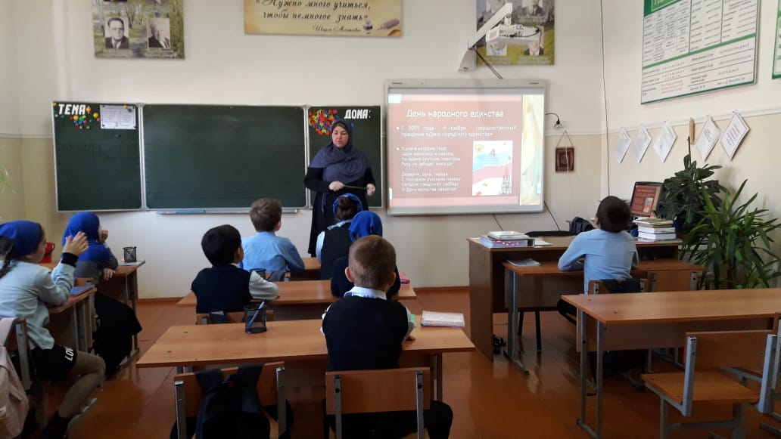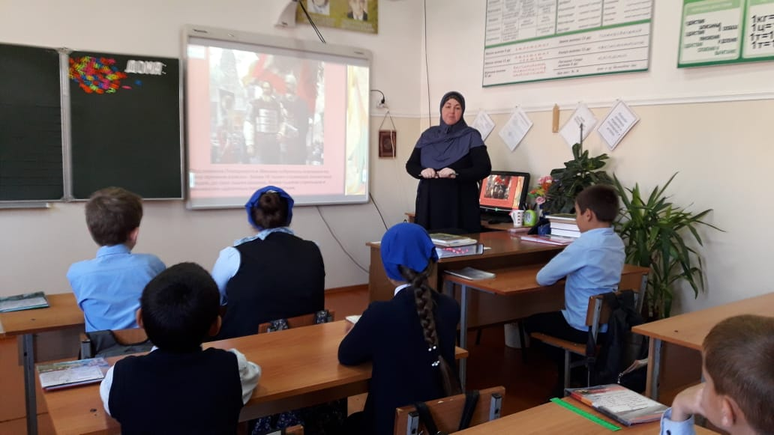

* Конкурс сочинений «В единстве наша сила!»;

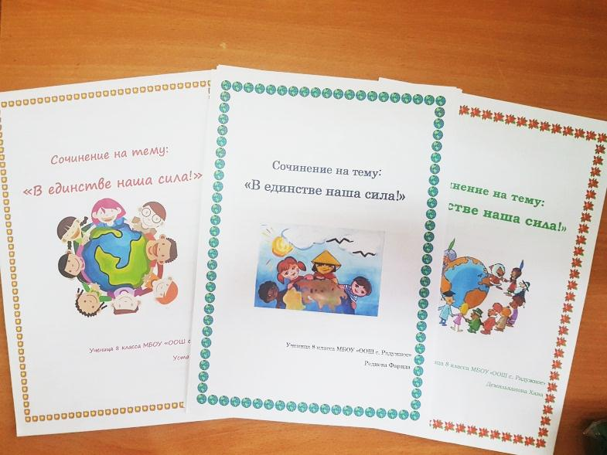

* Экскурсия ко Дню народного единства;
* 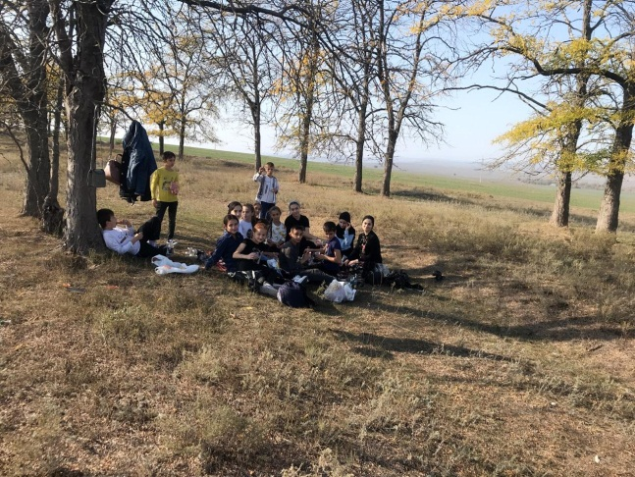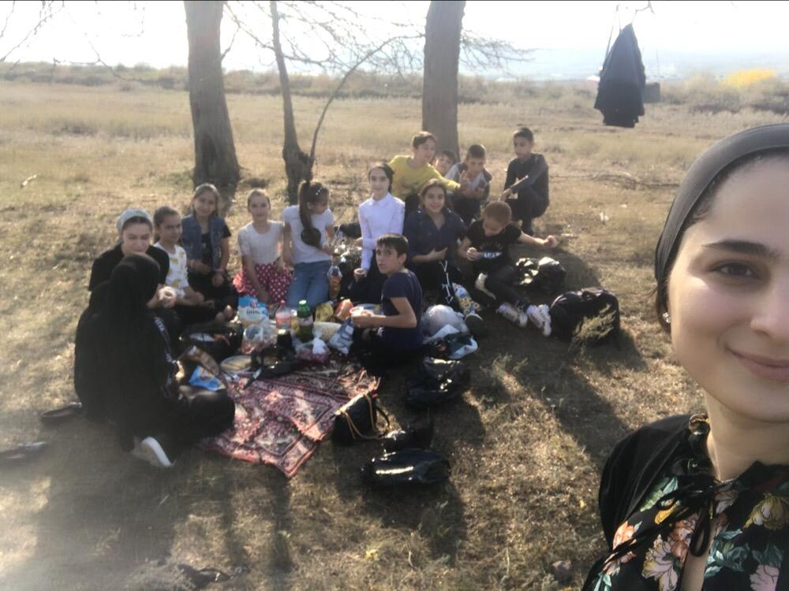
* Конкурс рисунков .

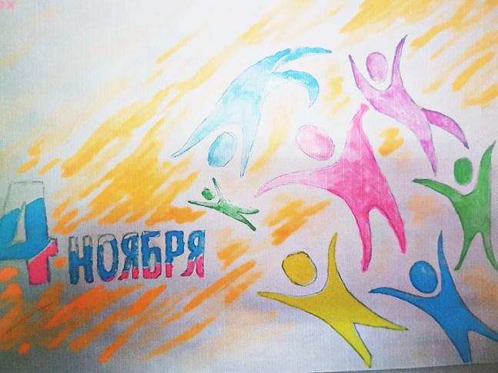

Заместитель директора по ВР: А.З. Радуева